**Урок практического обучения**

**Разработка программного кода проекта на основании схем моделей программного обеспечения (язык C#, соблюдать требования к стилистике кода, код сопроводить комментариями)**

**Инструменты: VisualStudio,** онлайн компилятор <https://www.onlinegdb.com/online_csharp_compiler>

**Задание 1. На языке C# разработайте программный код, соответствующий его модели. Докажите корректность работы кода.**

**Требования к оформлению задания:**

1. Модель описания
2. Программный код
3. Тестовый сценарий
4. Отчет о тестировании
5. Вывод о корректности работы программы

**Варианты блок-схем:**

|  |
| --- |
| **Вариант1** |
|  |

**using System;**

**class HelloWorld {**

**static void Main() {**

**int N = int.Parse(Console.ReadLine());**

**int [] b = new int[N];**

**for (int i = 0 ; i<N;i++){**

**b[i]=int.Parse(Console.ReadLine());**

**}**

**int s = 0;**

**for (int i = 0; i<N;i++ ){**

**s=s+b[i];**

**}**

**Console.Write("\n"+s);**

**}**

**}**

**Диаграммы классов:**

1. **Создайте класс описанный диаграммой. Создайте методы класса. Выполните проверку методов класса: логин и пароль должны вводиться с клавиатуры. Разместите код, скриншот выполнения кода.**

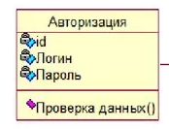

**using System;**

**class Ava{**

**private int x;**

**private string v = "wq";**

**private string g = "qwe1";**

**public void aqw(string v1,string h){**

**if(v1==v){**

**if(h==g){**

**Console.Write("Вы вошли успешно ");**

**}else{**

**Console.Write("Вы вели ложный пороль ");**

**}**

**}else{**

**Console.Write("Вы вели ложный логие ");**

**}**

**}**

**}**

**class HelloWorld {**

**static void Main() {**

**Ava g =new Ava();**

**string h = Console.ReadLine();**

**string h1 = Console.ReadLine();**

**g.aqw(h,h1);**

**}**

**}**

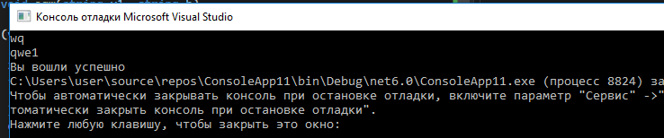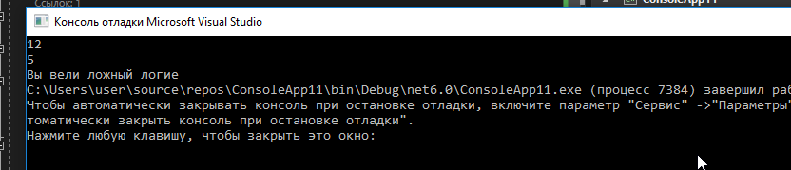

1. **Создайте класс описанный диаграммой. Создайте методы класса. Выполните проверку методов класса: данные класса должны вводится с клавиатуры. Разместите код, скриншот выполнения кода**

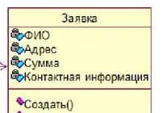

1. **Организуйте взаимодействие классов согласно отношениям на диаграмме. Разместите код, скриншот выполнения кода.**

**using System;**

**class gsd{**

**private string q,w,e;**

**private int hq;**

**public void awe()**

**{ Console.Write("контак ");**

**q =Console.ReadLine();**

**Console.Write("фио ");**

**w =Console.ReadLine();**

**Console.Write("адрес ");**

**e=Console.ReadLine();**

**Console.Write("сума");**

**hq = int.Parse(Console.ReadLine());**

**}**

**}**

**class Ava{**

**private int x;**

**private string v = "wq";**

**private string g = "qwe1";**

**public void aqw(string v1,string h){**

**if(v1==v){**

**if(h==g){**

**Console.Write("Вы вошли успешно ");**

**gsd hw = new gsd();**

**hw.awe();**

**}else{**

**Console.Write("Вы вели ложный пороль ");**

**}**

**}else{**

**Console.Write("Вы вели ложный логие ");**

**}**

**}**

**}**

**class HelloWorld {**

**static void Main() {**

**Ava g =new Ava();**

**string h = Console.ReadLine();**

**string h1 = Console.ReadLine();**

**g.aqw(h,h1);**

**}**

**}**

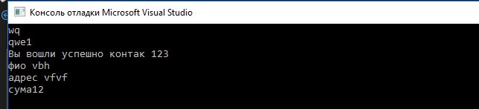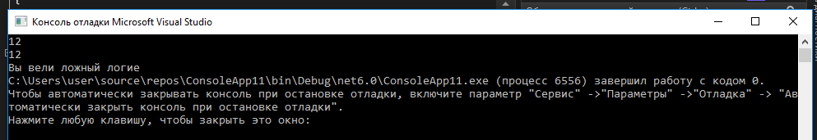

**Приложение А. Тестовый сценарий**

|  |  |
| --- | --- |
| **Наименование** | **Описание** |
| Наименование  проекта | Consoleapp1 |
| Номер версии | 0.1 |
| Имя тестера | Zhilec_ML |
| Даты тестирования | 7.06.2023 13:30 |
| Test Case # | Тест #01 (RectangleArea_2and2_2returned) – правильность вычисления функции (s+b[i]) |
| Приоритет теста (низкий/средний/высокий) | высокий |
| Наименование варианта тестирования | RectangleArea_2and2_2returned |
| Резюме испытания | Правильно вычисленное значение |
| Шаги тестирования | 1. Задать N=2; 2. b[0]=2 3. b[1]=2 4. Вычислить правильное значение s=b[0]+b[1] 5. Вызвать тестируемую функцию и вычислить int actual = g.RectangleArea(z); 6. Сравнить результаты вычисления с результатами программы (expected, actual) 7. Оценить результат |
| Тестовые данные | Вводится с клавиатуры  n=2  b[0]=2  b[1]=2 |
| Ожидаемый  результат | 4 |
| Фактический  результат |  |
| Предусловия | Задать правильные параметры расчета |
| Постусловия | Получение ожидаемого результата |
| Статус (Pass/Fail) | Pass |
| Комментарии | Программа работает правильно |